优惠券交易平台
需求规格说明书

文件状态：  [√] 草稿  [ ] 正式发布  [ ] 正在修改 | 文件标识： | V1
文件状态：  [√] 草稿  [ ] 正式发布  [ ] 正在修改 | 当前版本： | 0.1
文件状态：  [√] 草稿  [ ] 正式发布  [ ] 正在修改 | 作 者： | 李任昊
文件状态：  [√] 草稿  [ ] 正式发布  [ ] 正在修改 | 审 核：
文件状态：  [√] 草稿  [ ] 正式发布  [ ] 正在修改 | 完成日期： | 2016-10-25

- 版本历史
版本/状态 | 作者 | 审核 | 起止日期 | 备注
V1 | 李任昊 |  | 2016-10-25

目 录
1. 文档介绍 6
1.1 文档目的与范围 6
1.2 读者对象 6
1.3 参考文献 6
1.4 术语与缩写解释 6
2. 产品的开发背景和目标 7
2.1 产品背景 7
2.2 产品目标 7
3. 用户介绍 7
3.1 游客 7
3.2 用户 7
4. 软件系统的范围 8
5. 软件系统中的角色 8
5.1 角色列表 8
5.2 角色之间的关系 8
6. 功能需求概述 9
6.1 功能概述 9
6.2 功能列表 9
7. 功能需求详细描述 10
7.1 注册 10
7.2 登录 10
7.3 个人中心 11
7.3.1 查看个人信息 11
7.3.2 编辑个人信息 11
7.3.3 电子钱包充值 12
7.3.4 电子钱包提现 12
7.3.5 重置密码 13
7.3.6 生成邀请码 13
7.4 好友管理 14
7.4.1 添加好友 14
7.4.2 查看好友 14
7.4.3 删除好友 14
7.5 发售优惠券 15
7.5.1 查询优惠券 15
7.5.2 查看优惠券 15
7.5.3 即时通讯 16
7.6 发售优惠券 16
7.6.1 发布优惠券 16
7.6.2 下架优惠券 17
7.6.3 编辑优惠券 17
7.6.4 查看发售记录 17
7.6.5 处理退货 18
7.6.6 退款 18
7.7 购买优惠券 19
7.7.1 生成订单 19
7.7.2 取消订单 19
7.7.3 支付订单 20
7.7.4 查看订单 20
7.7.5 开启优惠券 20
7.7.6 确认订单 21
7.7.7 申请退货 21
7.7.8 申请仲裁 22
8. 功能场景描述 22
8.1 邀请注册 22
8.2 购买优惠券 23
8.3 退货 23
8.3.1 自动退货 24
8.3.2 非自动退货 24
8.4 仲裁 24
8.4.1 卖方或买方是父节点 25
8.4.2 卖方或买方不是父节点 25
8.5 退款 26
8.6 补偿 26
9. 功能说明图 27
9.1 退货流程图 27
9.2 商品状态图 28
9.3 订单状态图 29
9.4 资金流向图 30
10. 软件系统的非功能需求 31
10.1 软硬件环境需求 31
10.2 用户界面的要求 31

文档介绍

文档目的与范围
目的：确认产品需求，此文档作为后续产品开发的依据。
范围：确认优惠券交易平台需求，为买卖双方提供便利的优惠券交易平台

读者对象
产品、开发、测试人员及相应的负责人。

参考文献
无

术语与缩写解释
缩写、术语 | 解 释
优惠券 | 指可电子化保存的有交易价值的电子凭证
开启优惠券 | 将加密的优惠券券码转化为实际券码
父节点 | 用户的关系是A->B->C->D->E->F<-G<-H<-I<-J<-K<-L（E、G的邀请人是F），C、I发生交易，则F就称为父节点
购买人个人钱包 | 指微信、支付宝
购买人平台钱包 | 指平台专门为用户充值、提现用的电子钱包

产品的开发背景和目标

产品背景
在现实生活中，经常看到银行、团购平台在特定时间去发行一定量电子优惠券，并且优惠力度很大。
了解到银行有大笔的营销费，其中一部分用做优惠券的营销，并且看到部分银行（如：中行、招行、平安银行等）客户端中定期抢购五折优惠券（如：100元的代金券卖价50元），且每次热门的票券（如：呷哺呷哺400张25元购买50元代金券）都是几分钟内就被抢光的节奏。据了解，目前市场上信用卡优惠平台（如：卡惠、51信用卡管家、惠刷卡）仅提供了如何查找优惠券功能，没有提供买卖银行优惠券的功能。
目前很多团购平台（如：美团、拉手、大众点评等），也会卖优惠券，但是折扣不一定相同。从客户角度出发，希望买到最优惠的券，那就需要下载不同团购平台客户端，进行查找、比价才会看到哪个团购平台的优惠力度最大，但比较繁琐。据了解，目前市场上不存在团购平台优惠券比价网。
还有很多用户抢到了以上优惠券，由于无时间消费或者没有消费需求，只能退票等情况。

产品目标
通过开发一套移动版的优惠券交易平台APP，为用户提供一个便捷全方位的查找、出售或购买优惠券的平台，让优惠券在不同需求的用户手中进行买卖交易。由卖家进行添加上传优惠券信息，买家来购买，从而避免买家下载多个银行和团购平台的客户端，在本平台实现查找到较大折扣的优惠券，为人们的生活带来便捷和实惠。

用户介绍

游客
访问并且未注册成为本优惠交易平台的人，可以浏览优惠券、查看优惠券详细信息

用户
游客经过注册成为本优惠交易平台的用户

软件系统的范围

适用领域：针对可电子化、有价值、可存储的优惠券
需求特征：P2P交易平台；
产品功能边界：只限于可电子化优惠券进行买卖，如：优惠券
产品应当包含的内容：以用户优惠券为中心优惠券发售、优惠券购买、优惠券维护等内容。

软件系统中的角色

角色列表
角色分类 | 角色名称 | 功能简述
游客 | 游客 | 注册、查看优惠券列表
用户 | 售券角色 | 登录、个人中心、优惠券列表、发售优惠券
用户 | 购券角色 | 登录、个人中心、优惠券列表、购买优惠券

角色之间的关系
如下图所示：
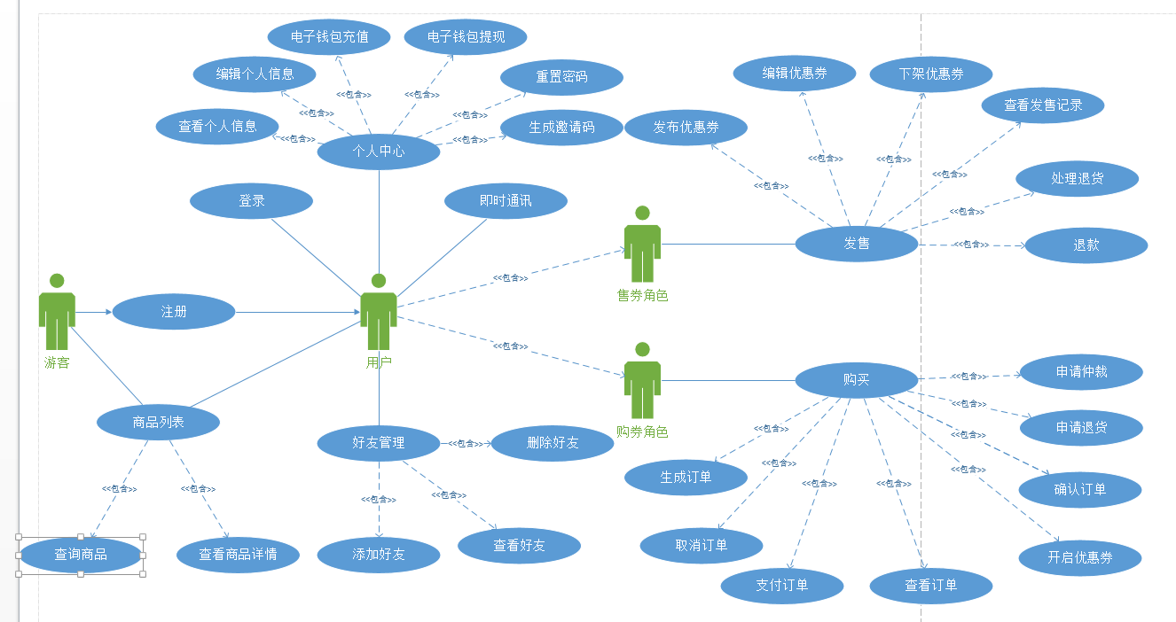

功能需求概述

功能概述
功能主要分六块：注册、登录、个人中心、发售、购买、查询优惠券。
游客通过注册成为系统的用户，用户通过登录识别身份，游客和未登录的用户可以使用查询优惠券功能，登录后的用户才能使用个人中心、发售、购买的功能。

功能列表
功能类别 | 功能名称、标识符 | 描述
注册 | 注册 | 游客用来注册优惠交易平台，使其成为本平台的用户
登录 | 登录 | 识别用户身份
个人中心 | 查看个人信息 | 用来查看用户的用户名、手机号、邀请码、关系网（查看用户的邀请人和被邀请人）等个人信息
个人中心 | 编辑个人信息 | 用来修改用户的手机号等个人信息
个人中心 | 电子钱包充值、提现 | 用来把用户电子钱包的钱转出到用户的微信钱包中
个人中心 | 重置密码 | 用来修改用户的密码
个人中心 | 生成邀请码 | 用户生成邀请码，用来提供给非用户进行注册使用
好友维护 | 添加好友 | 为了增加用户的粘合度，以方便沟通的功能
好友维护 | 查看好友 | 可以在此查看好友的功能
好友维护 | 删除好友 | 可以删除好友的功能
优惠券列表 | 查询优惠券 | 通过输入优惠券名称，来查询目标优惠券
优惠券列表 | 查看优惠券 | 用来查看优惠券的详细信息
优惠券列表 | 即时通讯 | 用户用来进行交流沟通的工具
发售优惠券 | 发布优惠券 | 给有售券需求的用户发布优惠券售卖信息的功能
发售优惠券 | 下架优惠券 | 提供下架优惠券的功能
发售优惠券 | 编辑优惠券 | 用户修改优惠券的信息
发售优惠券 | 查看发售记录 | 用来查看用户所有已发布的优惠券信息的情况
发售优惠券 | 处理退货 | 卖方手动处理买方的退货申请
发售优惠券 | 自动退货 | 优惠券满足一定条件，平台自动处理的退货功能
发售优惠券 | 退款 | 卖方退款给买方
购买优惠券 | 生成订单 | 对于购买的优惠券生成一个订单信息  包括：买家信息、卖家信息
购买优惠券 | 取消订单 | 买方将已经生成的订单进行取消的功能。
购买优惠券 | 支付订单 | 买方将已生成的订单进行支付的功能
购买优惠券 | 查看订单 | 查看买方所有的订单信息
购买优惠券 | 开启优惠券 | 买方将购买的优惠券内容，转化为真正的可使用的优惠券信息
购买优惠券 | 确认订单 | 用户确认订单后将平台扣押的钱转给卖方
购买优惠券 | 申请退货 | 需要退货时操作申请退货功能
购买优惠券 | 申请仲裁 | 解决卖方和买方之间需求不匹配的情况下出现的各种纠纷问题

功能需求详细描述

注册
名称、标识符 | 注册功能
参与者 | 游客
简要说明 | 游客用来注册优惠交易平台，使其成为本平台的用户
前置条件 | 游客已获得邀请码信息
基本事件流 | - 游客点击“立即注册”  - 游客进入到注册界面  - 游客在注册页面输入注册信息：必填项（昵称、手机号、验证码、密码、邀请码），可选项（微信号）  - 游客点击“注册”按钮提交信息，平台验证昵称、手机号、邀请码，游客完成注册成为用户  5、邀请人与被邀请人即成为好友的关系
其他事件流 | 在点击“注册”按钮提交之前，游客随时可以点击“返回”按钮，来取消注册。
异常事件流 | 邀请码无效
后置条件 | 无
备注 | 无

登录
名称、标识符 | 登录功能
参与者 | 用户
简要说明 | 用户用来登录优惠交易平台，登录成功后可以操作平台所有功能
前置条件 | 用户已完成注册
基本事件流 | - 用户点击“登陆”  - 用户进入登录界面  - 用户在登陆界面，输入手机号、密码  - 点击登陆页面的“登陆”提交按钮  - 用户完成登陆，进入已登录状态的优惠交易平台
其他事件流 | 无
异常事件流 | 用户名或密码错误
后置条件
备注 | 注释：无

个人中心

查看个人信息
名称、标识符 | 个人中心-查看个人信息功能
参与者 | 用户
简要说明 | 用户用来查看个人的信息，包括：昵称、联系方式、邀请码、用户注册时间、用户等级、用户信用评级、用户关系网（包含用户的邀请人与被邀请人的关系网）
前置条件 | 用户已登陆优惠交易平台
基本事件流 | - 用户点击“个人信息”  - 用户进入个人信息的基本信息页面
其他事件流 | 无
异常事件流 | 无
后置条件 | 无
备注 | 注释：无

编辑个人信息
名称、标识符 | 个人中心-编辑个人信息功能
参与者 | 用户
简要说明 | 用户用来修改个人的信息，包括：联系方式、昵称
前置条件 | 用户已登陆优惠交易平台
基本事件流 | 1、用户点击“个人信息”  2、用户进入个人信息的基本信息页面  3、点击“修改”按钮  4、用户可以在文本框内输入新的联系方式  5、用户点击“保存”按钮，用户的联系方式被修改
其他事件流 | 1、用户点击“保存”按钮之前，随时可以点击“返回”按钮，取消修改信息，返回到个人信息基本信息页面
异常事件流 | 无
后置条件 | 无
备注 | 无

电子钱包充值
名称、标识符 | 个人中心-电子钱包充值功能
参与者 | 用户
简要说明 | 用户要购买优惠券，先要在平台的电子钱包进行充值，以清楚的查看收支记录。
前置条件 | 用户已登陆优惠交易平台、用户微信已关注公众号，用户电子钱包充值至少1元。
基本事件流 | 1、用户进入个人电子钱包  2、用户点击充值  3、用户选择付款的方式  4、用户输入充值的金额（提示用户金额大于1元）  5、用户点击确认充值
其他事件流 | 用户提现成功后，在用户微信中会有企业付款提示
异常事件流 | 1、用户充值失败  2、提示用户绑定微信号
后置条件 | 无
备注 | 无

电子钱包提现
名称、标识符 | 个人中心-电子钱包提现功能
参与者 | 用户
简要说明 | 用户售出优惠券后，交易的金额清算后会存入用户的电子钱包中，用户可通过提现功能把电子钱包中的钱转出到用户微信钱包
前置条件 | 用户已登陆优惠交易平台、用户微信已关注公众号用户电子钱包中余额大于1元
基本事件流 | 1、用户进入个人电子钱包  2、用户点击提现  3、用户输入提现的金额（提示用户金额大于1元）  4、用户点击确认提现
其他事件流 | 用户提现成功后，在用户微信中会有企业付款提示
异常事件流 | 1、用户提现失败  2、提示用户绑定微信号
后置条件 | 无
备注 | 无

重置密码
名称、标识符 | 个人中心-重置密码功能
参与者 | 用户
简要说明 | 当用户需要修改自己密码时，输入原密码和新密码就可以完成修改密码
前置条件 | 用户已登陆优惠交易平台
基本事件流 | 1、用户点击优惠交易平台上的“个人信息”  2、用户进入个人信息界面  3、用户点击“重置密码”  4、用户进入重置密码功能界面  5、用户在文本框内输入：原密码、新密码、重新输入新密码  6、用户填写完后，点击“提交”按钮，用户的密码被重置。
其他事件流 | 用户在点击“提交”按钮之前，随时可以点击“返回”按钮，取消重置密码。
异常事件流 | 1、原密码不正确  2、两次新密码不一样
后置条件 | 用户的密码被修改
备注

生成邀请码
名称、标识符 | 个人中心-生成邀请码
参与者 | 用户
简要说明 | 用户生成邀请码，提供给未注册的客户进行注册
前置条件 | 用户已登陆优惠交易平台
基本事件流 | 1、用户点击优惠交易平台上的“个人中心”  2、用户进入个人中心页面点击邀请用户  3、用户将生成的邀请码提供给游客或用户
其他事件流 | 无
异常事件流 | 邀请用户已达到上限，不能再生成邀请码
后置条件 | 游客使用邀请码进行注册
备注 | 注册过的用户可以通过变更邀请人功能使用邀请码更改邀请人

好友管理

添加好友
名称、标识符 | 好友管理-添加好友
参与者 | 用户
简要说明 | 为了增加用户之间的粘合度，让用户之间建立好友的功能
前置条件 | 用户进入到优惠交易平台
基本事件流 | - 用户进入优惠交易平台，用户搜索到目标优惠券  - 可以看到目标优惠券的卖家用户  - 点击该优惠券上的“添加好友”，申请添加该卖家为好友  - 卖家收到买家的申请  - 卖家同意添加买家为好友  - 卖家添加买家为好友成功  - 系统推送通知给双方。
其他事件流 | 卖家不同意添加好友
异常事件流 | 无
后置条件 | 无
备注

查看好友
名称、标识符 | 好友管理-查看好友
参与者 | 用户
简要说明 | 为了增加用户之间的粘合度，让用户之间建立好友的功能
前置条件 | 用户进入到优惠交易平台
基本事件流 | 1、用户在优惠交易平台，用户点击“好友管理”，  2、可以查看好友列表
其他事件流 | 无
异常事件流 | 无
后置条件 | 无
备注

删除好友
名称、标识符 | 好友管理-删除好友
参与者 | 用户
简要说明 | 为了方便用户及时的解除不愿意再继续的好友关系
前置条件 | 用户进入到优惠交易平台
基本事件流 | 1、用户在优惠交易平台的好友管理中查看好友  2、在好友管理中，找到好友，点击“删除”按钮  3、弹出框提示，提示“是否确定删除该好友”  4、点击“确定”，好友成功删除  5、系统推送成功删除好友的通知给用户
其他事件流 | 取消删除好友
异常事件流 | 无
后置条件 | 无
备注

商品列表

查询优惠券
名称、标识符 | 查询优惠券功能
参与者 | 用户、游客
简要说明 | 用户或者游客输入优惠券名称、附近、分类搜索优惠券，快速查找到目标优惠券
前置条件 | 游客或用户进入到优惠交易平台
基本事件流 | 1、用户或游客在优惠交易平台，在搜索框内输入优惠券名称或者选择分类或者点击附近查看门店  2、用户点击“查询”  3、显示出用户要查询的优惠券信息的列表
其他事件流 | 无
异常事件流 | 无
后置条件 | 无
备注

查看优惠券
名称、标识符 | 查看优惠券功能
参与者 | 用户、游客
简要说明 | 用户或者游客在查找到目标优惠券后，通过查看优惠券功能，查看优惠券的详细信息
前置条件 | 游客或用户进入到优惠交易平台
基本事件流 | 1、用户或游客在优惠交易平台，在搜索框内输入优惠券名称  2、用户或游客点击“查询”按钮  3、显示出要查询的优惠券信息列表  4、点击优惠券的“查看优惠券”按钮，查看优惠券的详细信息
其他事件流 | 无
异常事件流 | 无
后置条件 | 无
备注

即时通讯
名称、标识符 | 即时通讯
参与者 | 用户
简要说明 | 用户在查找到目标优惠券后，通过即时通讯功能与卖家进行沟通
前置条件 | 用户已登录优惠券交易平台、用户在查看优惠券的详细信息界面
基本事件流 | 1、用户在查看优惠券的详细信息  2、用户点击“联系卖家”，建立与卖家的即时通讯
其他事件流 | 发送消息给卖家，卖家长时间不回复
异常事件流 | 无
后置条件 | 无
备注

发售优惠券

发布优惠券
名称、标识符 | 发布优惠券
参与者 | 发售者
简要说明 | 用户在优惠券交易平台发布优惠券信息，进行售卖
前置条件 | 用户有优惠券并且有售卖需求时，已登录优惠券交易平台
基本事件流 | - 用户点击“发布”，开始录入要发布优惠券的信息  - 用户需要录入优惠券信息：优惠券标题、区域信息、是否支持优惠券未开启时自动退货、优惠券类别（西餐、海鲜、咖啡、面包糕点、火锅、烧烤、冰激凌、快餐、自助餐、其他）、券码形式（图片或文本）、券码（图片或文本）、卖价、原价、券面值、截止日期、优惠券其他内容描述（可消费日期、可消费的时间）、商户的信息（通过百度地图查询商户采集门店的地图坐标、位置、电话）  - 用户录入完成后，完成发布优惠券。
其他事件流 | 1、用户在输入优惠券信息过程中可以随时点返回取消发布  2、用户在输入优惠券信息无误后，可以点击“保存”，来保存优惠券信息且不发布
异常事件流 | 用户需要录入优惠券信息后，数据验证失败，根据提示重新完善优惠券
后置条件 | 无
备注 | 关于优惠券码的唯一性约束没有合理的方式解决方案

下架优惠券
名称、标识符 | 下架优惠券
参与者 | 发售者
简要说明 | 用户发布优惠券后，由于某些原因优惠券不再出售
前置条件 | 用户已登录  用户存在没有失效的已发布优惠券
基本事件流 | 用户点击“下架”，用户发布的优惠券将不再显示在售卖列表中
其他事件流 | 无
异常事件流 | 无
后置条件 | 无
备注 | 无

编辑优惠券
名称、标识符 | 编辑优惠券
参与者 | 发售者
简要说明 | 用户发布优惠券后修改优惠券信息
前置条件 | 1、用户已登录  2、用户优惠券未发布或优惠券下架
基本事件流 | - 用户点击“编辑”，优惠券可以进行编辑：是否支持退款、区域信息、卖价、退款费率、其他信息（商户名称、地点、电话、券面值）、截止日期  - 编辑后的数据验证成功后，展示编辑后的优惠券
其他事件流 | 无
异常事件流 | 编辑后的数据验证失败，需要根据提示重新完善信息
后置条件 | 无
备注 | 用户对优惠券编辑完后，流程同发布优惠券功能

查看已发布优惠券
名称、标识符 | 查询发布优惠券
参与者 | 发售者
简要说明 | 用户可以查询所有已发布的优惠券
前置条件 | 用户已登录
基本事件流 | 用户点击“查询发售记录”  根据优惠券名称、发布时间查询数据
其他事件流 | 无
异常事件流 | 无
后置条件 | 无
备注 | 无

处理退货
名称、标识符 | 处理退货
参与者 | 发售者、购买者
简要说明 | 用户发布的优惠券被购买后，由于某些原因购买者要退货，发售者会收到退货申请
前置条件 | 用户已登录、购买者已申请退货
基本事件流 | - 对于自动退货，购买者点击退货，平台自动退给买家钱。  - 对于卖方手动处理的退货，用户（发售者）接到退货信息后，查验优惠券的有效性，然后同意或者不同意退货。  - 同意退货，如果平台未将钱结算给卖家，则通过平台给买家退款
其他事件流 | 不同意退货，购买者可以在1天之内申请仲裁
异常事件流 | 发售者在3天内没有处理该笔退货申请，平台将自动退货给购买者
后置条件 | 无
备注 | 无

退款
名称、标识符 | 退款
参与者 | 发售者
简要说明 | 当系统扣押的钱打入发售者账户后，发售者可以通过退款退钱给购买者
前置条件 | 用户已登录、订单的款项已到发售者账户下
基本事件流 | - 发售者进入已完成订单界面，点击“退款”  - 发售者输入要退款的金额（退款金额不能大于订单金额）  - 发售者选择支付方式（余额、微信或支付宝）  - 系统直接将发售者退款的金额转入购买者的电子钱包
其他事件流 | 无
异常事件流 | 无
后置条件 | 无
备注 | 无

购买优惠券

生成订单
名称、标识符 | 生成订单
参与者 | 用户
简要说明 | 用户要购买优惠券，就会生成优惠券订单，订单包括购买优惠券的全部信息
前置条件 | 用户已登录、用户已在优惠券详情界面
基本事件流 | 1、用户点击优惠券详情中的购买  2、判断该优惠券未下架或未出售  3、用户生成订单
其他事件流 | 用户在点击“购买”之前，可以点击“返回”按钮，返回到优惠券列表重新选择优惠券
异常事件流 | - 提示用户该优惠券已被购买或下架  - 用户返回优惠券列表重新选择优惠券
后置条件 | 用户支付订单或取消订单
备注 | 无

取消订单
名称、标识符 | 取消订单
参与者 | 用户
简要说明 | 由于用户不再需要购买该笔订单的优惠券，对已经生成的订单进行取消的功能
前置条件 | 用户已登录、用户已生成订单且未支付
基本事件流 | - 用户点击“取消”按钮  - 确认订单未支付，取消订单成功
其他事件流 | 在点击“取消”之前，用户可以点击“支付”按钮支付该笔订单
异常事件流 | - 提示用户订单已支付或订单已取消  - 用户确认后刷新订单信息
后置条件 | 无
备注 | 用户在30分钟内没有对未支付的订单做任何处理，订单将自动取消

支付订单
名称、标识符 | 支付订单
参与者 | 用户
简要说明 | 用户对已经生成的订单进行支付的功能
前置条件 | 用户已登录、用户已生成订单
基本事件流 | 1、用户点击“支付”按钮  2、用户选择支付方式（余额、微信或支付宝）  3、用户支付成功
其他事件流 | 在点击“支付”之前，用户可以点击“取消”按钮取消该笔订单
异常事件流 | 1、提示用户支付失败  2、用户重新支付
后置条件 | 用户退货或开启优惠券
备注 | 用户在30分钟内没有对未支付的订单做任何处理，订单将自动取消

查看订单
名称、标识符 | 查看订单
参与者 | 用户
简要说明 | 用户操作完订单之后，可以查看所有订单
前置条件 | 用户已登录、用户已生成订单
基本事件流 | 1、用户进入订单列表  2、用户点击订单查看订单详情
其他事件流 | 无
异常事件流 | 无
后置条件 | 可以进行优惠券退货  可以开启优惠券
备注 | 无

开启优惠券
名称、标识符 | 开启优惠券
参与者 | 用户
简要说明 | 买方将购买的优惠券内容，转化为真正的可使用的优惠券信息
前置条件 | 用户已登录、用户已支付完成、用户未开启优惠券
基本事件流 | 1、用户进入已购买优惠券列表  2、用户点击优惠券查看已购优惠券详情  3、用户点击“开启”  4、用户确认开启优惠券，展示优惠券的电子凭证
其他事件流 | 用户在确认开启优惠券之前可以选择取消开启
异常事件流 | 无
后置条件 | 无
备注 | 无

确认订单
名称、标识符 | 确认订单
参与者 | 用户
简要说明 | 用户在消费完优惠券或确认优惠券无误后，要对该笔订单进行确认的功能
前置条件 | 用户已登录、用户已支付完成
基本事件流 | 1、用户进入已购买优惠券的订单列表  2、用户点击订单查看已购订单详情  3、用户点击“确认”，提示用户确认后将无法进行退货仲裁等操作  4、用户确认该笔订单
其他事件流 | 用户在确认之前可以选择取消
异常事件流 | 用户在支付后的7天内没有确认优惠券或申请退货，系统将自动将订单状态设置为已确认
后置条件 | 系统将扣押的订单交易款项转给发售者
备注 | 无

申请退货
名称、标识符 | 退货
参与者 | 用户
简要说明 | 用户对已购买的优惠券不满或无法消费时，要进行退货的功能
前置条件 | 用户已登录、用户已支付完成、用户支付订单后没有超过7天
基本事件流 | 1、用户进入已购买优惠券列表  2、用户点击优惠券查看已购优惠券详情  3、用户点击“退货”，提交退货申请  4、等待优惠券出售者处理退货
其他事件流 | 用户的优惠券过期未完成退货，进入争议纠纷解决
异常事件流 | 用户支付订单超过7天将无法进行退货
后置条件 | 用户的申请退货被拒绝后，可在一天内申请仲裁
备注 | 无

申请仲裁
名称、标识符 | 申请仲裁
参与者 | 用户
简要说明 | 用户申请退货遭到拒绝后，处理买卖双方纠纷问题的功能
前置条件 | 用户已登录、用户申请退货后被发售者拒绝
基本事件流 | 1、用户进入已购买优惠券列表  2、用户点击优惠券查看已购优惠券详情  3、用户点击“仲裁”，提交仲裁申请  4、系统发起仲裁流程，对该笔交易进行仲裁
其他事件流 | 无
异常事件流 | 无
后置条件 | 系统将扣押的交易款项转给仲裁胜利者
备注 | 仲裁流程存在争议、仲裁失败者的补偿问题未确定

功能场景描述

邀请注册
已注册用户可以邀请其他人来平台注册
假设： 邀请人已经注册
约束：已注册的用户邀请亲友的个数没有达到上限，每个邀请码仅限使用一次，它的有效期半小时，失效后不能再用于注册，用户必须重新生成。
场景1：生成注册邀请码
平台用户登录后进入个人中心生成和查看个人的邀请码（开始每个用户可以生成2个邀请码，随着用户使用情况，再调整邀请码的个数）。
场景2：邀请用户
被邀请人要先下载优惠券交易平台APP，获得邀请人给的邀请码，再输入注册信息，完成邀请注册。
场景3：被邀请用户注册
被邀请人注册时需要填写的信息包括：昵称（必填）、手机号（必填）、验证码（必填）、 邀请码（必填）、密码（必填）、微信号（选填 注：此处未绑定，作为卖家，也可以在提现时再绑定微信号）。

购买优惠券
用户对商品有购买需求时，可以查找商品，选择商品生成待支付订单，选择支付方式完成支付后，达到购买商品的目的
参与者： 买方（平台用户）
假设： 买方以商品名称或店面名称检索到要购买的商品信息
约束： 买方在生成未支付订单时，有30分钟的支付时间，过时订单自动取消，回到商品检索界面
场景1：购买商品成功
买方选择检索到的某一商品选择“购买”生成待支付订单，买家根据提供的支付方式选择一种进行支付，支付成功后，买家显示购买成功，优惠券以加密的形式展现在成功订单的信息里。
场景2：购买商品失败（支付失败）
买方选择检索到的某一商品选择“购买”生成待支付订单，买家根据提供的支付方式选择一种进行支付，由于余额不足等情况支付失败，订单没有超时的时间内仍可以继续换其他方式支付。
场景3：购买商品失败（订单超时）
买方选择检索到的某一商品选择“购买”生成待支付订单，订单在30分钟内没有完成支付，订单被系统取消，界面回到商品检索界面。

退货
用户对买到的商品因各种原因想要退还商品返回本金，可以发起本操作
参与者： 买方（平台用户）、卖方（平台用户）

自动退货
假设： 卖方售卖商品支持自动退货；买方购买了商品且商品未打开、未到截止日期、订单未确认
约束： 买方已经完成购买商品流程（对订单支付完成），并进入未完成订单列表，可看到“申请退货”操作，如有其他操作会到其相应的页面
场景1：卖家无需确认退货
买方点击“申请退货”操作，卖方无需确认就可以完成退货流程（钱返还给买方），同时收到系统提示的退货信息。

非自动退货
假设： 卖方售卖商品；买方购买商品且订单未确认
约束： 买方已经完成购买商品流程（对订单支付完成），并进入未完成订单列表，可看到“申请退货”操作，如有其他操作会到其相应的页面。如“申请退货”后3日内卖方没有应答系统自动认定卖方同意退货
场景1：卖方同意退货
买方点击“申请退货”操作，完善退货原因说明，并提交申请，卖方将收到系统提示的买方发起的退货申请，卖方根据商品信息，以及买家退货原因描述给予确认退货。
场景2：卖方拒绝退货
买方点击“申请退货”操作，完善退货原因说明，并提交申请，卖方将收到系统提示的买方发起的退货申请，卖方根据商品信息，以及买家退货原因描述点击“拒绝退货”（要描述拒绝原因）。
场景3：卖方未处理
买方点击“申请退货”操作，完善退货原因说明，并提交申请，卖方将收到系统提示的买方发起的退货申请，卖方超过3天不处理退货申请，系统自动完成退货。

仲裁
对于买卖双方在交易有争议的情况下，直接通过本平台的仲裁功能进行处理。如果用户的关系是A->B->C->D->E->F<-G<-H<-I<-J<-K<-L（E、G的邀请人是F），C、I发生交易，则F就是父节点。
参与者： 买方（平台用户）、卖方（平台用户）

卖方或买方是父节点
假设：A->B->C->D->E->F->G->H->I->J->K->L是一条关系链，C是买方、I是卖方，C与I存在交易争议
约束：买卖双方不参与投票，出于买卖双方之间的用户参与投票，买卖双方在最终的仲裁时效到期内，如无结果则买方获胜。
场景1：有人投票且票数不等
买家C针对该订单，操作“申请仲裁”功能，填写要仲裁原因内容并提交，处于买卖双方关系链条之间的用户D、E、F、G、H将收到参与仲裁投票通知，点击消息进去聊天室，买卖双方可以在在聊天室内阐述各自理由，仲裁用户也可发言调解，调解无效后，参与投票用户可以开始匿名投票，投票票数相等或仲裁时效1天到期后无人投票直接判定买方胜，否则票数多方获胜。
场景2: 票数相等或无人投票，仲裁1天时效到期后
买家C针对该订单，操作“申请仲裁”功能，填写要仲裁原因内容并提交，处于买卖双方关系链条之间的用户D、E、F、G、H将收到参与仲裁投票通知，点击消息进去聊天室，买卖双方可以在在聊天室内阐述各自理由，仲裁用户也可发言调解，调解无效后，参与投票用户可以开始匿名投票，投票票数相等或无人投票，直接在仲裁1天时效到期后，判定买方胜。

卖方或买方不是父节点
假设：A->B->C->D->E->F<-G<-H<-I<-J<-K<-L是一条关系链，C是买方、I是卖方，C与I存在交易争议
约束：买卖双方不参与投票，出于买卖双方之间的用户参与投票，买卖双方在最终的仲裁时效到期内，如无结果则买方获胜。
场景1：有人投票且票数不等
买家C针对该订单，操作“申请仲裁”功能，填写要仲裁原因内容并提交，处于买卖双方关系链条之间的用户D、E、F、G、H将收到参与仲裁投票通知，点击消息进去聊天室，买卖双方可以在在聊天室内阐述各自理由，仲裁用户也可发言调节，调节无效后，参与投票用户可以开始匿名投票，票数多方获胜。
场景2: 有人投票且票数相等
买家C针对该订单，操作“申请仲裁”功能，填写要仲裁原因内容并提交，处于买卖双方关系链条之间的用户D、E、F、G、H将收到参与仲裁投票通知，点击消息进去聊天室，买卖双方可以在在聊天室内阐述各自理由，仲裁用户也可发言调节，调节无效后，参与投票用户可以开始匿名投票，投票票数相等则根据买卖双方的父节点用户F的投票情况裁定获胜方，如父节点F没有投票直接时效1天到期后自动判定买方C获胜。
场景3: 无人投票
买家C针对该订单，操作“申请仲裁”功能，填写要仲裁原因内容并提交，处于买卖双方关系链条之间的用户D、E、F、G、H将收到参与仲裁投票通知，点击消息进入聊天室，买卖双方可以在在聊天室内阐述各自理由，仲裁用户也可发言调节，调节无效后，参与投票用户可以开始匿名投票，仲裁时效到期后仍无人投票，判定买方C胜。

退款
卖家主动给买家进行退款的功能（注：该功能只有卖家具备）。
假设：用户A和用户B是平台已注册的用户，用户A是卖家，用户B是买家，用户B购买了用户A的优惠券，且平台已将钱结算卖家A
场景：卖家主动退款
买家B购买了卖家A的优惠券，平台已经将钱结算给卖家A,买卖双方由于各种原因，通过平台的即时通讯工具相互沟通，协商同意退款（协商内容包括退款的金额多少），卖家A操作该订单的“退款”功能，选择平台支持的支付方式，输入退款金额然后提交，钱退到买家B电子钱包账户，平台给买家推送卖家退款通知，方便买家B及时查看退款情况。

补偿
注：等平台有了钱再考虑
用于提供给仲裁结果失败方的补偿费用的功能
参与者： 仲裁失败方（平台用户），系统专员（系统用户）
假设：用户A在平台发生交易仲裁，属于失败方，系统专员B是平台补偿费用的人员。
约束：补偿费用不能大于交易金额，且每个人补偿最多3次，且每次大幅度逐渐递减。
场景：补偿仲裁失败方
系统专员B获得系统推送来的关于用户A仲裁失败案件，专员B查看和分析整个争议的情况，以及A是优质客户，觉得仲裁失败方A可能存在误判，需要给予一定资金补偿，补偿费用不能大于交易金额。

功能说明图

退货流程图
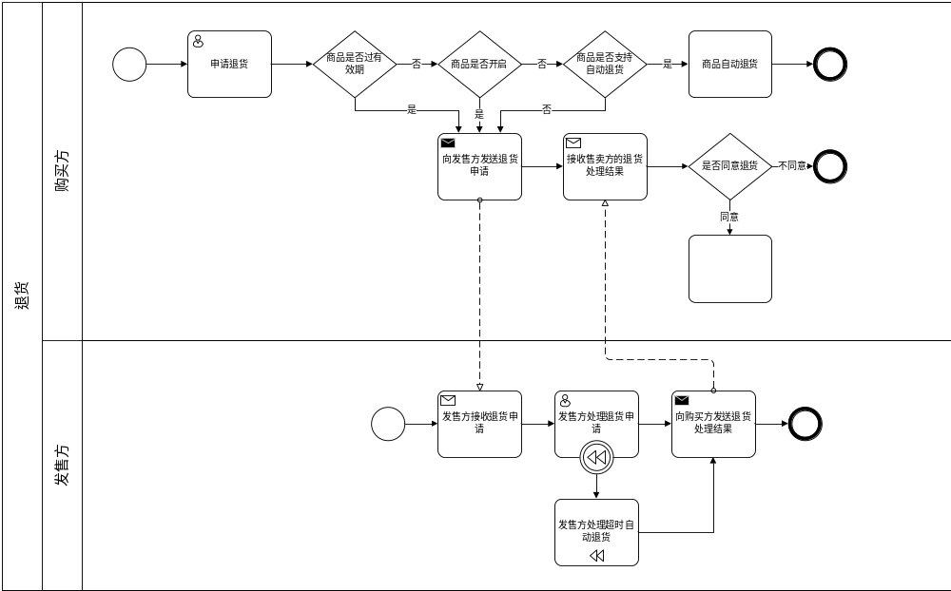

优惠券状态图
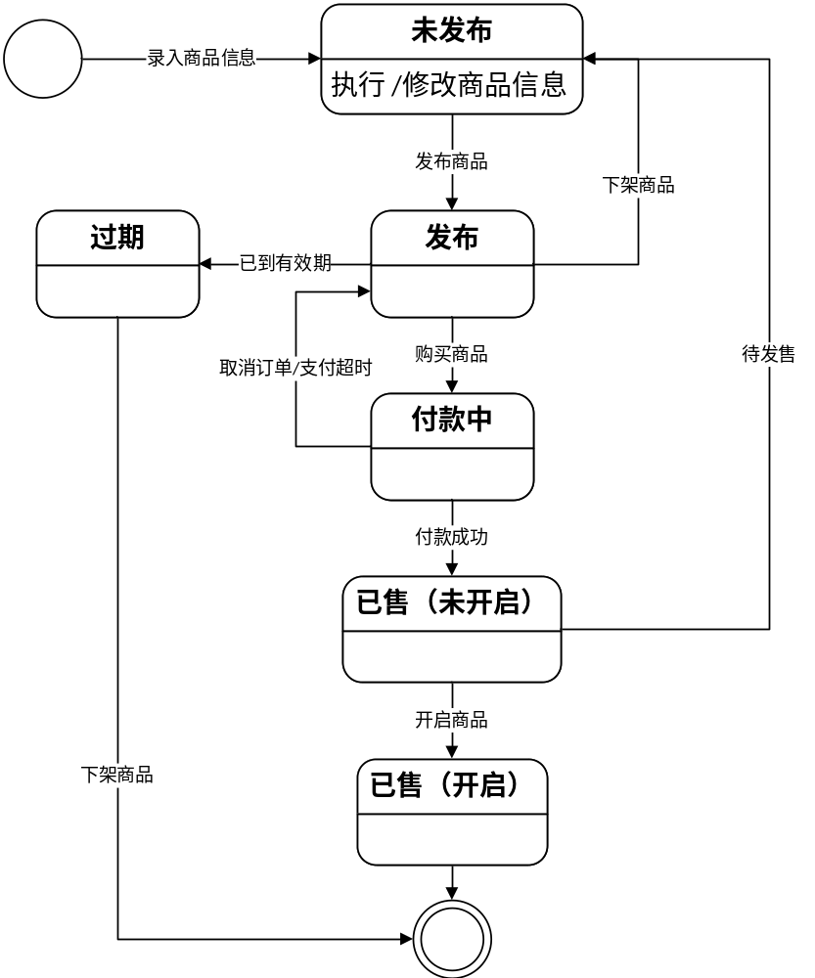

订单状态图
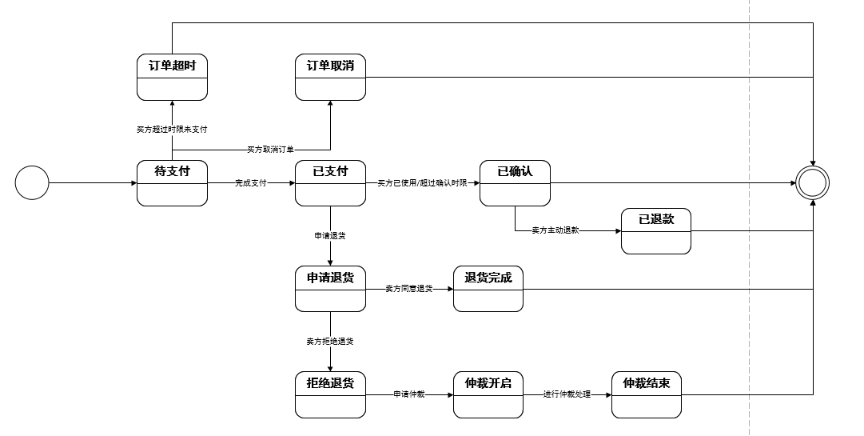

资金流向图
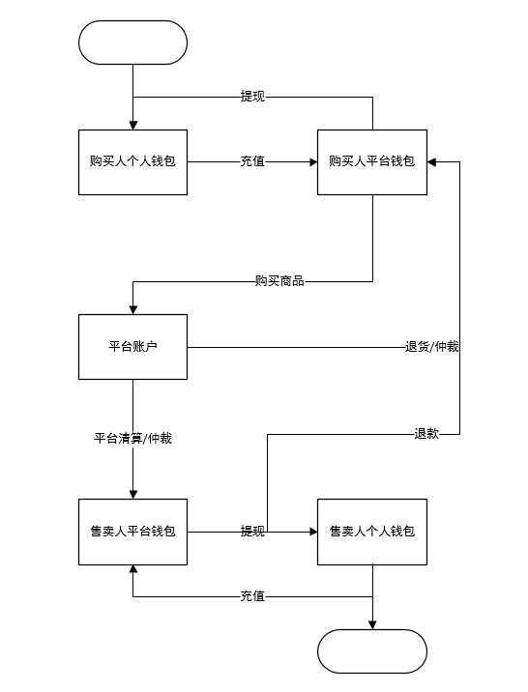

软件系统的非功能需求

软硬件环境需求

用户界面的要求

